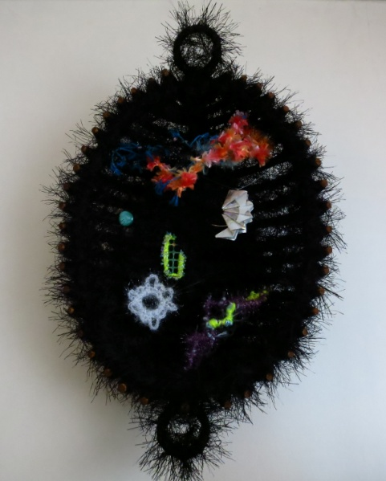
Le panier, dit aussi L’allégorie, 2013
Technique mixte
Panier en bambou, fibre, plastique, poésie
H 47, L 30, P 13 cm

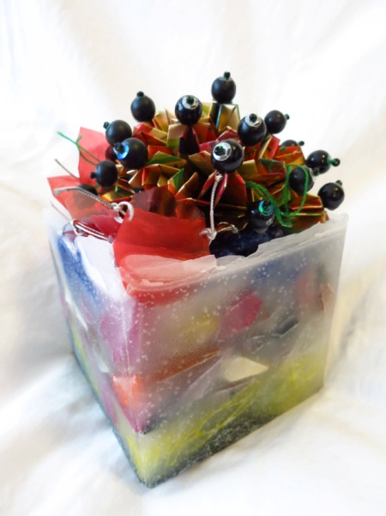
Just the way she is #3 2014
Technique mixte
Papier, fibre, plastique, cire, poésie
15x15x17cm
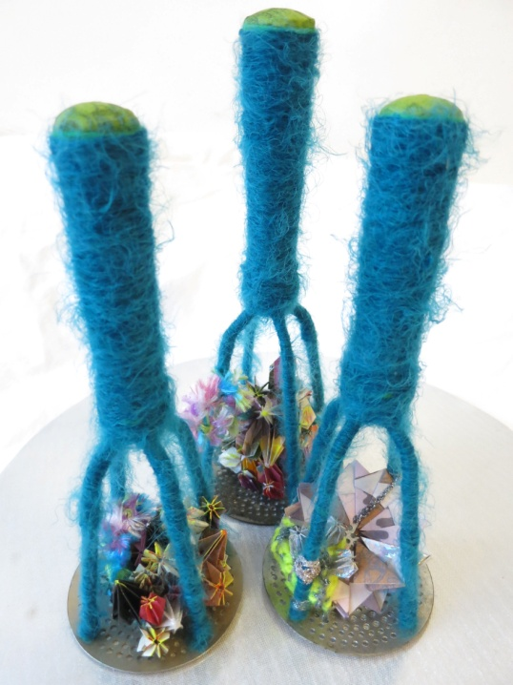
Cristaux 2014
Technique mixte
Panier, fibre, plastique, métal poésie
Dimension variable

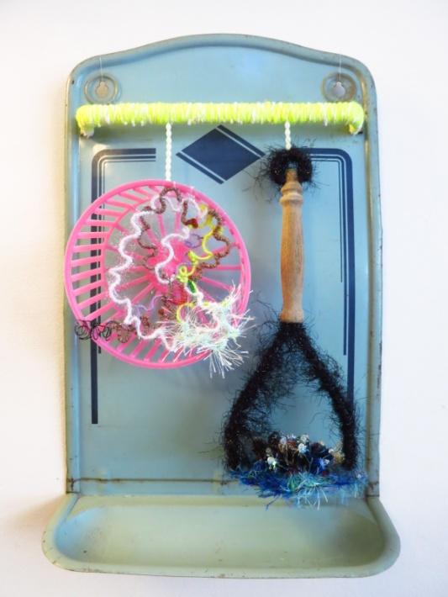
Ustensiles #2 2014
Technique mixte
Métal, plastique, fibre, poésie
L : 30 H : 47 P :12 cm

© Nobuko MURAKAMI,tous droits réservés

